目录
一、关于城市停车难问题的调研计划··················2
调研目的························································· 2
调研时间························································· 2
调研成员························································· 2
调研安排························································· 2
二、关于城市停车难问题的调研报告·················· 3
1、绪言······················································· 4
1、1 调研背景················································· 4
1、2 调研目的及社会价值······································· 4
1、3 调研范围及现状··········································· 4
1、4 调研思路及进程··········································· 4
1、5 调研方法················································· 5
2、调研与分析····················································· 5
2.1 调研地区停车信息统计······································ 5
2.1.1 调研地区概况········································ 5
2.1.2 调研地区周边停车位调查······························ 5
2.1.3 调研问卷相关问题分析································ 6
2.2 调研地区汽车使用基数统计·································· 6
2.2.1 溪北路汽车保有量统计································ 6
2.2.2 溪北路日车流量及车位使用情况························ 6
2.2.3 溪北路时段车流量及车位使用情况······················ 6
2.3 停车场管理················································ 7
2.3.1 停车场使用分析······································ 7
2.3.2 停车设施分析········································ 7
- 调研存在问题··················································· 8
3.1 停车位不能满足停车需求···································· 8
3.2 停车场设施落后············································ 8
3.3 存在乱停乱放问题·········································· 8
3.4 停车规划不合理············································ 9
3.5 停车管理不够重视·········································· 9
- 建议及总结····················································· 9
4.1 总结······················································ 9
4.2 建议······················································10
4.2.1 合理规划加大停车设施建设的力度······················10
4.2.2 大力发展公共交通····································10
4.2.3发展新型停车位类型···································10
4.2.4 制定科学的管理体系··································10
- 结语··························································· 10
附件1：调研问卷···················································12
附件2：调研图片···················································13

关于城市停车难问题的调研计划

调研时间

2014年5月17日——2014年6月3日

调研人员

全体小组成员：
调研时间安排及任务
阶段 | 时间 | 任务
第一阶段：前期准备 | 4月18日 | 第一次小组会议，确定调研内容及调研地点，编写调研提纲
第一阶段：前期准备 | 4月18日 | 制定调研时间安排及任务分工表
第一阶段：前期准备 | 4月19日—5月16日 | 相关文献资料收集
第一阶段：前期准备 | 4月19日—5月16日 | 编写调查问卷及调研计划
第一阶段：前期准备 | 4月19日—5月16日 | 调研点基本情况资料收集
第一阶段：前期准备 | 5月16日 | 第二次小组会议，总结第一阶段情况，安排中期调研各项事宜
第二阶段：中期调研 | 5月17日 | 前往贵阳市花溪区溪北路一带实地调研 | 统筹安排
第二阶段：中期调研 | 5月17日 | 前往贵阳市花溪区溪北路一带实地调研 | 实地调研，观察车位数、停车率、车流量等
第二阶段：中期调研 | 5月17日 | 前往贵阳市花溪区溪北路一带实地调研 | 发放问卷、采访车主
第二阶段：中期调研 | 5月17日 | 前往贵阳市花溪区溪北路一带实地调研 | 拍照，收集图像资料
第二阶段：中期调研 | 5月21日 | 前往贵阳市花溪区溪北路一带实地调研 | 统筹安排
第二阶段：中期调研 | 5月21日 | 前往贵阳市花溪区溪北路一带实地调研 | 实地调研，观察车位数、停车率、车流量等
第二阶段：中期调研 | 5月21日 | 前往贵阳市花溪区溪北路一带实地调研 | 发放问卷、采访车主
第二阶段：中期调研 | 5月21日 | 前往贵阳市花溪区溪北路一带实地调研 | 拍照，收集图像资料
第三阶段：后期总结 | 5月31日 | 第三次小组会议，总结第二阶段调研情况，安排第三阶段调研报告及调研终结写作分工
第三阶段：后期总结 | 6月7日—6月8日 | 调研报告写作
第三阶段：后期总结 | 6月7日—6月8日 | 调研总结写作

关于城市停车难问题的调研报告
——以贵阳市花溪区溪北路为例
摘 要：近年来，“停车难”问题已成为城市交通的突出矛盾，并严重影响城市发展。随着私家车拥有量的增长，这一矛盾将更加突出，解决城市“停车难”问题已迫在眉睫。随着贵阳市城市的发展和机动车数量的增加，停车问题日益严重。本文对贵阳市花溪区溪北路停车现状进行调查分析，指出存在的停车问题，并结合实际情况提出相应的改善措施，从而为改善城市的交通及停车状况提供相关依据和建议。
关键词：停车难；停车现状；改善措施

The Investigation Report on Urban Parking Problems
——In Guiyang City Huaxi District Xi Bei Lu as an example

Abstract: In recent years, "parking difficult" problem has become a prominent contradiction in city traffic, and seriously affected the city development. With the growth of private car ownership, this contradiction will become more prominent, solve the city "parking difficult" issue has been imminent. With the increase in the number of Guiyang city and the development of motor vehicles, parking problem is becoming more and more serious. In this paper, the Huaxi District, Guiyang City Xi Bei Lu parking situation of investigation and analysis, pointed out that the parking problems, combined with the actual situation, put forward the corresponding improvement measures, so as to provide references and suggestions for the improvement of traffic and the city parking status.
Key words：parking difficulty; current parking Status; corrective measure

1 绪 论
1.1 调研背景
近年来，我国汽车产业近年来发展迅速。与此同时，汽车数量的增长与停车位短缺的矛盾日益突出。
随着贵阳市经济、文化、旅游业的发展，以及市区房建速度加快、人口和机动车数量不断增加，导致贵阳市区交通不堪重负，截止到2012年底，贵阳市的汽车拥有量已达到144万辆．年增长率超过17%，随着汽车数量的迅速增长，市区交通成为突出问题，由于“停车难”等问题未能有效解决，造成市区交通管理上及不规范，占道停车现象日益突出，城市交通秩序、交通环境受到严重影响。
虽然城市配套设施水平不段提高，但随着机动车饱有量不断增加，目前城市的“停车问题”日益凸显，车位不足、规划滞后、停车制度亟待完善。
1、2 调研目的及社会价值
本文通过对贵阳市花溪区溪北路停车问题进行深入的研究，探讨贵阳市静态交通在发展过程中存在的问题，调查分析导致问题产生的原因，在此基础上提出相应的改进措施与建议，为下一步的城市基础设施的规划建设提供一定的基础数据和借鉴。
1、3 调研范围及现状
这次调研的主要范围是花溪溪北路的街区和街区两旁的居住小区，主要包括溪北路的各种商业、商务设施、停车场、溪北小区、林中月酒店、花溪公园正门等。
1、4 调研思路及进程
调研通过问卷调查和走访调查，对花溪溪北路的停车问题进行分析，探讨溪北路合理停车的可能性和改造方法。下图是这次研究的基本进程：
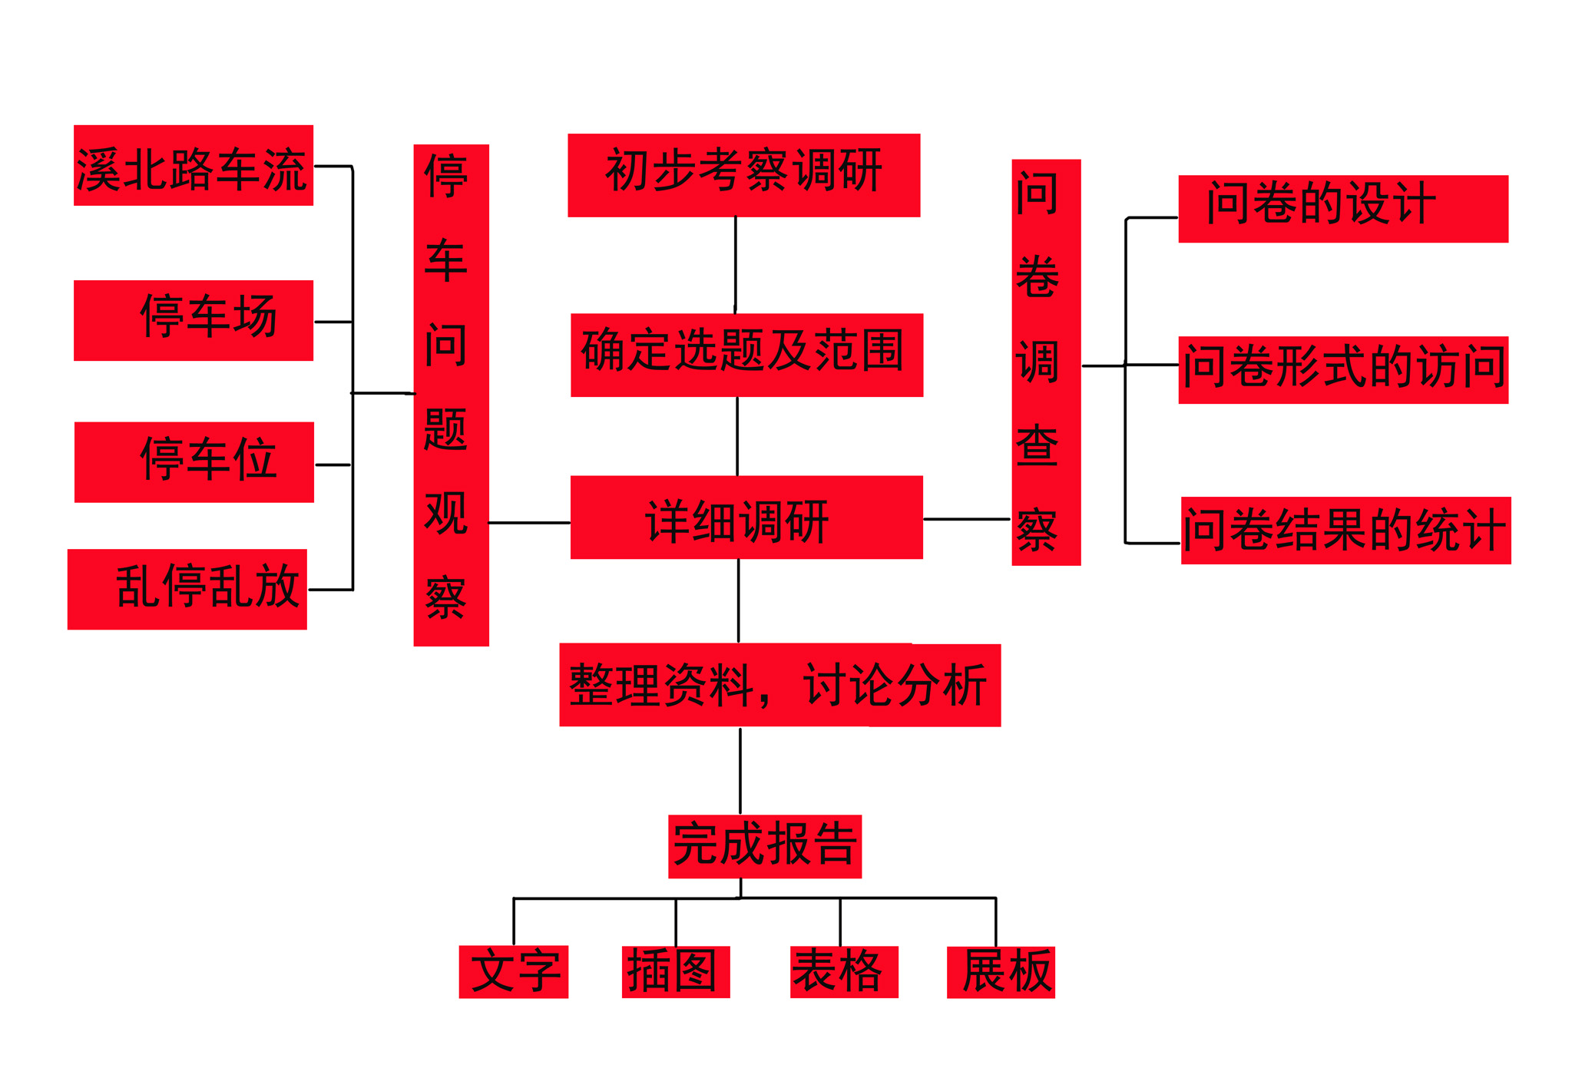

1、5 调研方法
本次调查使用的方法包括：
（1）文献法：调查前查看了与停车难相关的报刊、书籍、规范、网络电子文献等，了解课题动态和最新研究成果。
（2）实地观察法：实地调查中直接观察区域内车位数、停车率、车流量及其使用状况与人群。
（3）问卷法：本次调查共发放100问卷，对该区域普通市民、车主进行问卷，共发放问卷100份，回收96份，其中有效问卷89份，有效率89%。
（4）访谈法：对该区域普通市民、车主、停车场工作人员进行访谈了解相应的停车场运营情况。

2、调研与分析
2.1 调研地区停车信息统计
2.1.1 调研地区概况
溪北路是位于贵阳市花溪区的一条街道，包含步行功能,美食功能.购物功能。主要有：林中月酒店、溪北小区、花溪公园等。溪北路地理环境十分优越，交通方便，通讯网络纵横交错，绿化覆盖连体成荫，文化气息清馨浓郁，艺术、体育、文化设施齐全，配套服务应有尽有，商流物流人流密集。
2.1.2 调研地区周边停车位调查
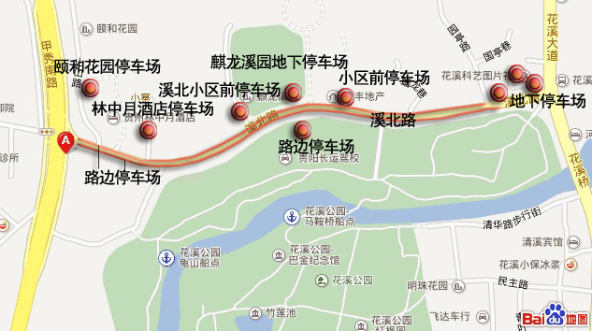
上图是这次调研地区周边停车位是示意图，从图中可以看出：溪北路的停车主要由路边停车、一般停车场、小区停车场等组成，停车位不是很少，但是停车需求很大。

2.1.3 调研问卷相关问题分析
根据我们的调研发现：我们可看到有15%的人经常找不到停车的地方，25%的人认为停车很方便，60%的人分不同的路段停车的难易程度不同。
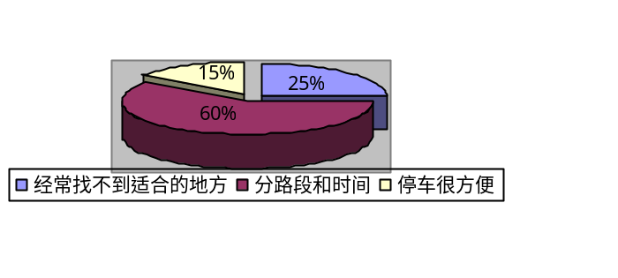
问题：在您居住的城市，您认为找地方停车是一个难事吗？
·是，经常找不到适合的地方停车
·不一定，分路段和时间
·不，停车很方便

2.2 调研地区汽车使用基数统计
2.2.1 溪北路汽车保有量统计
2010年，贵阳市新增机动车数量为91390辆，平均每日增加250余辆机动车。而2009年年底，贵阳市机动车保有量就已经达到480458辆。按照平均每日约250辆机动车入户的速度增长。另外，2010年全年贵阳市新增机动车驾驶人67342人，而截至该年年底，贵阳市持有驾照的市民约有92万人。由此可见，贵阳全市汽车保有量基数较大，且逐年呈上升趋势。日益增加的汽车数量加大了贵阳市的道路交通压力，也使得公共场所的“停车难”问题日渐凸显。从静态的角度来看，机动车保有量的增加直接导致了停车需求的增加，根据统计结果表明，每增加一辆注册汽车，将增加1.2～1.5个停车泊位需求；从动态的角度来看，区域内平均机动车流量的大小不仅将影响该地区停车设施的总需求量，而且还影响到停车设施的高峰小时需求量。从现状来看，目前的停车位远远不能满足停车需求。
2.2.2 溪北路日车流量及车位使用情况
通过问卷调查，可知，在100人中，选择“每天开车出行”的市民及“一周五天左右开车出行”的市民分别有32人和47人，占总被访者人数的79%。
由此可见，当前“以车代步”已成为十分普遍的现象，人们出行时对车的依赖也越来越大。这就导致了“停车难”现象的产生，相应地也增加了对停车位数量的要求。
同时，我们还对被访者的出行目的进行了调查，由调查结果来看，周一到周五，停车场主要服务于在调查地附近工作的市民或路过的群众，这一部分停车位的使用并不固定。在溪北路附近的停车场，工作日白天的停车位多数会被停满，且使用率较高，如溪北路沿路临时停车场，少的时候100余个停车位就有五分之三被使用。在花溪公园附近，集中着较多的餐饮业及银行，通常在工作单位楼下就会设置相应面积的停车场，供员工及外来人员使用，这一部分车位的使用率可达90%以上。双休日，由于花溪公园为人口密集地区并且溪北拉是连接花二道的主要支路，故会集中大批在此驻足或路过的的市民，此时，停车场主要服务于这部分市民的车辆。且多数情况下，车位会被停满，出现车位不够、停车难的问题。
2.2.3 溪北路时段车流量及车位使用情况
为了更好地研究各个时间段的车流量情况，我们分别在不同的时间段于溪北右端口人流量较多的花溪公园门前，溪北路左端人流量较多的花溪小学门口进行

了车流量的统计。结果如下：

时间  路段 | 8点30分 | 11点30分 | 14点30分 | 17点30分 | 19点30分 | 21点30分
花溪公园门口 | 35辆/分 | 25辆/分 | 20辆/分 | 37辆/分 | 47辆/分 | 23辆/分
花溪小学门口 | 25辆/分 | 15辆/分 | 10辆/分 | 30辆/分 | 42辆/分 | 18辆/分
从统计结果可以看出，早中晚有三个上下班的高峰，汽车车流量明显增加。相应的，在这三个高峰期，停车场内停车位的空、满状况也会发生变化。在上班高峰过后，空余停车位相对减少；下班高峰过后，空余停车位相对增加。而因为此变化是由上下班引起的，所以多发生在工作日，并且每日变化趋势基本一致。下午14点30分左右，属于上班时间，所以车流量减少，相应的，车位空、满状况变化也不会太大。晚上19点30分左右，人们会到商业区休闲娱乐、放松一下，所以车流量增加，停车场的停车率也会提高，且这部分车辆主要会集中在商场附近，而不是周边商务写字楼附近。晚上21点30分左右，人们陆续回家，车流量减少，公共场所停车位又会被重新空出来。
2.3 停车场管理
2.3.1 停车场使用分析

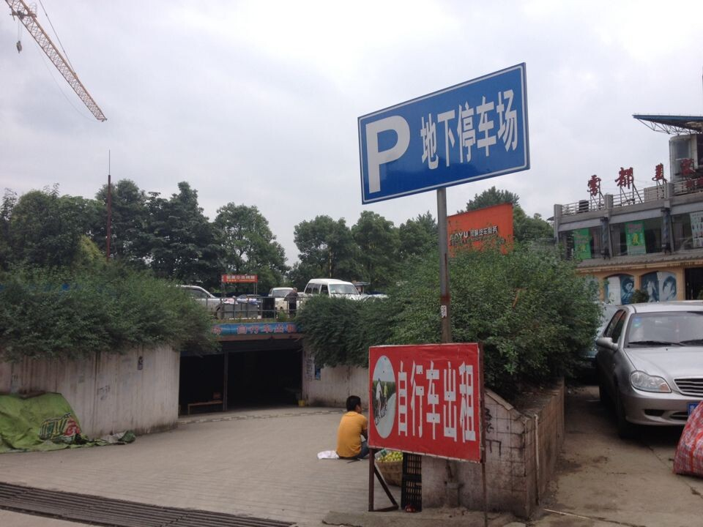
据我们调查发现，当前停车位十分紧张，但花溪公园旁边的地下停车场使用情况不合理,其内部已改建为自行车出租与修建了溜冰场。停车场经营状况普遍较差，导致停车场不能满足停车需求，缺乏竞争力；而路边停车主要为短时停车服务，停放时间最长不应超过3小时，但从停车现状来看，由于停车取车时比较方便，城市路边停车车辆的停放数量较多。
2.3.2 停车设施分析
通过我们的调查整理,发现停车场设施基本合理,停车位及车位情况标识清

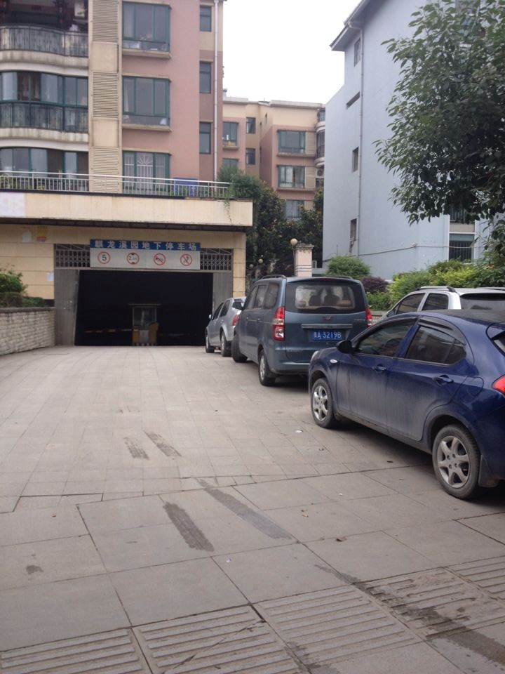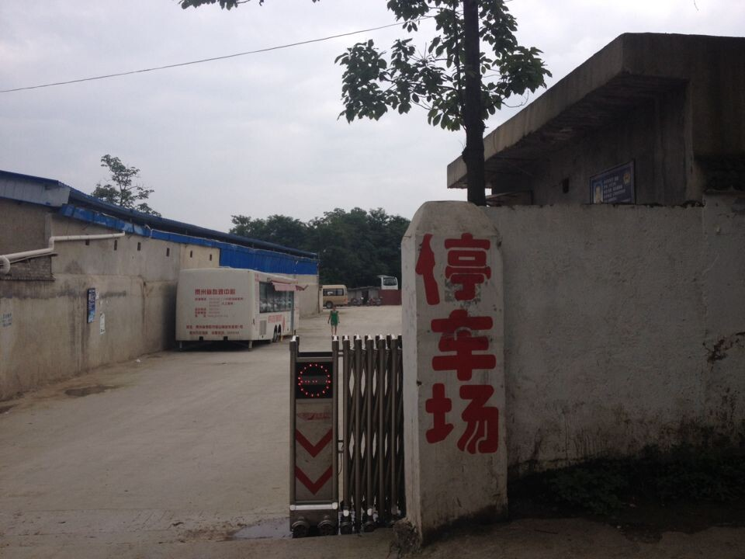

楚,方便车主寻找停车场位置及车位.
3、调研存在问题
3.1 停车位不能满足停车需求
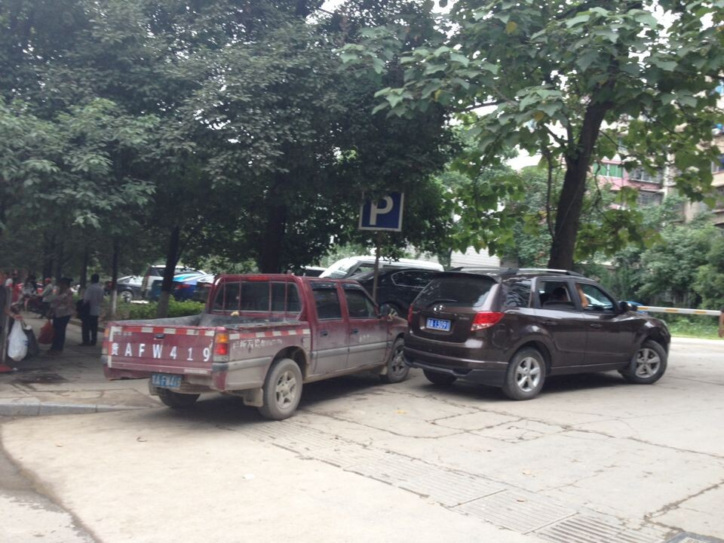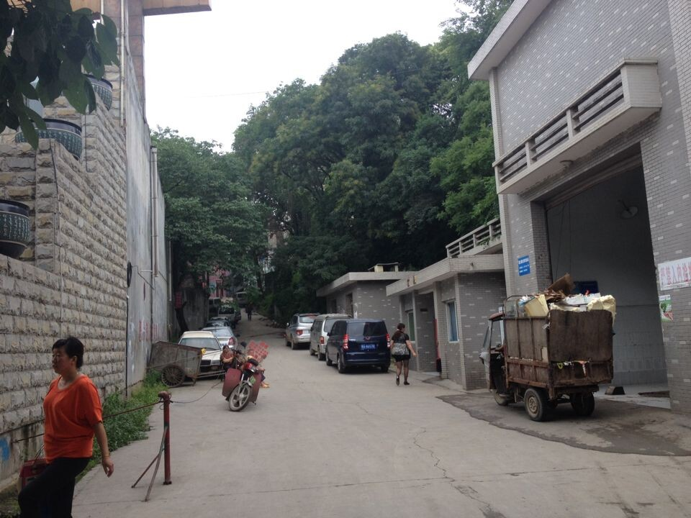
经过整理数据,统计后,我们感觉溪北路的停车位数量完全不能满足于停车数量,停车位少成为停车难的主要原因.
3.2 停车场设施落后
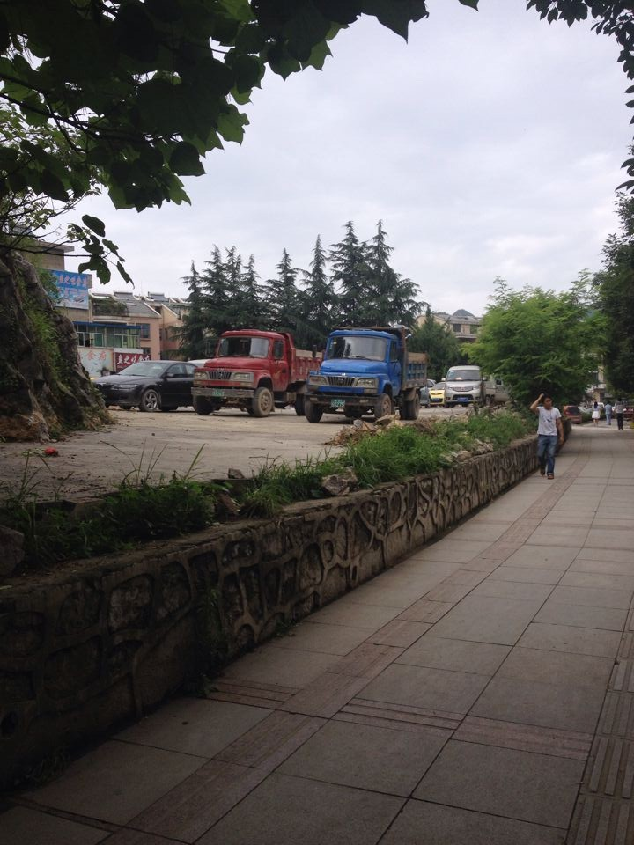
即便溪北路停车场及车位的标识较为清楚,但停车场设施相对还是较为落后.除了停下大量的机动车外,停车场并没有其他设施,比如车主下车后出入停车场的道路并没有划分出来以及车主取车时很难把车从车位开出来.这些问题比较严重.
3.3 存在乱停乱放问题

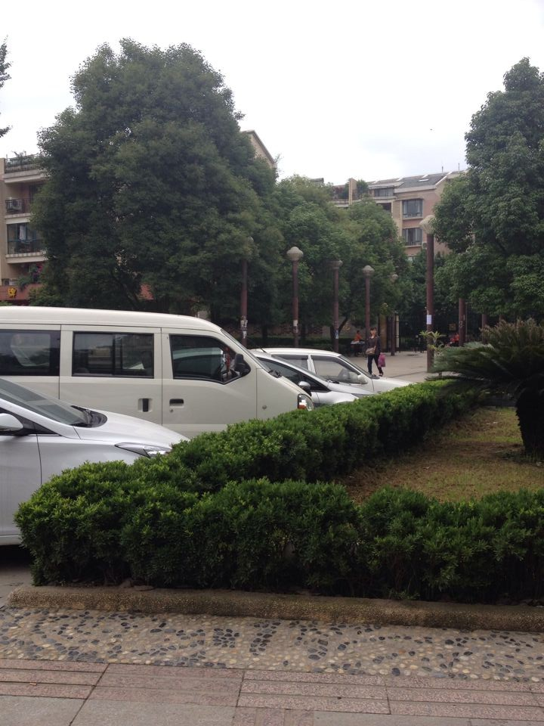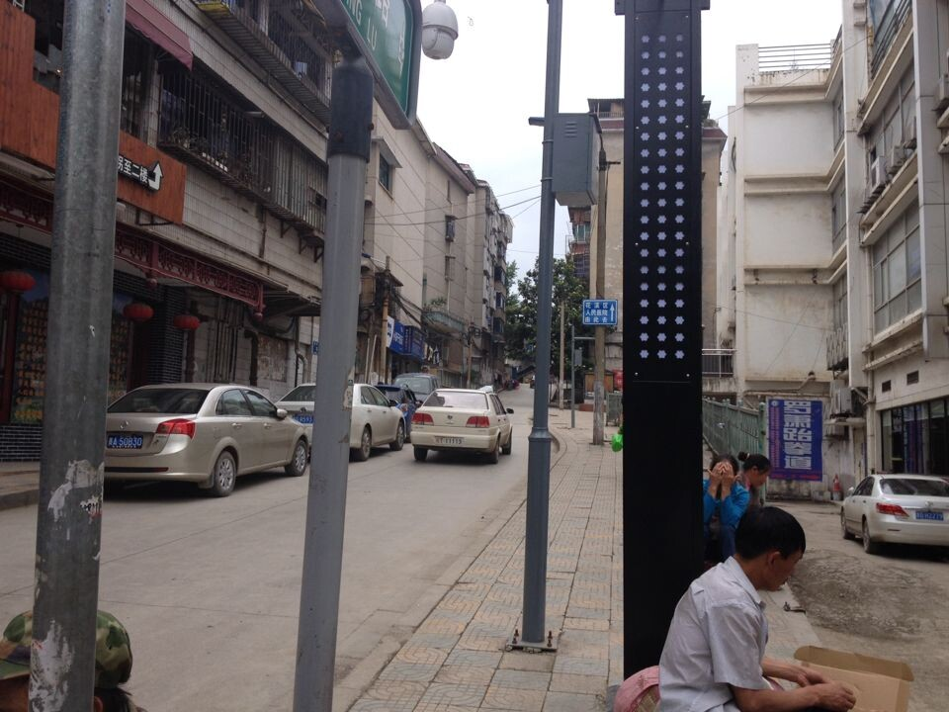
居住于溪北路周边的居民为了出行的方便,随意把车辆停滞在道路两旁,或者随便寻找一能停放车辆的空位放置车辆,部分路过的市民也是如此,导致周围步行的市民以及其他车辆的通过出现问题.

3.4 停车规划不合理
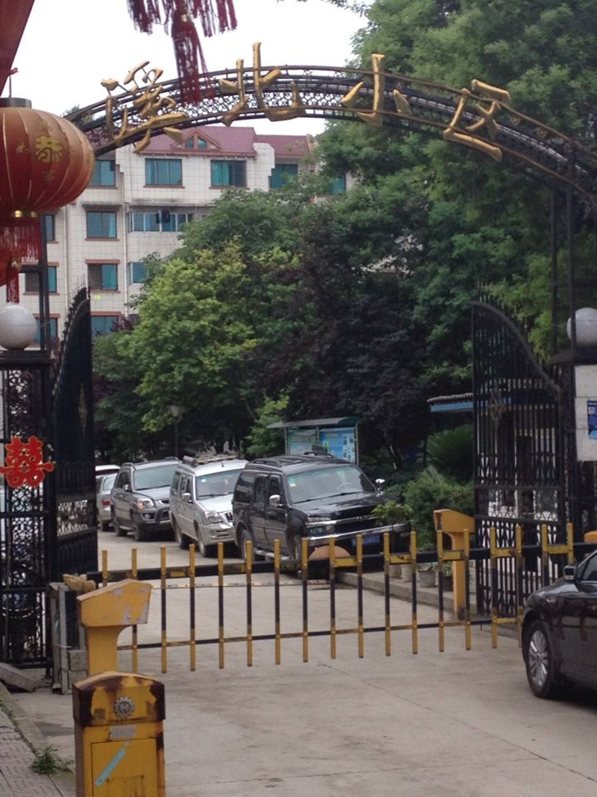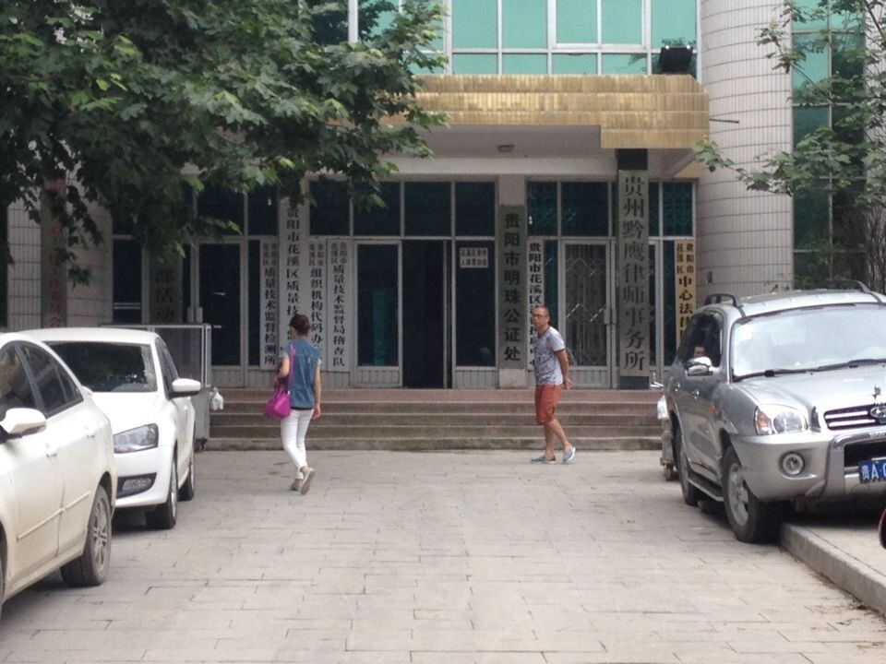
个别小区以及单位因为并没有相应的停车场,索性在小区门前、小区道路两旁以及单位门前空地划分停车场，在这些区域，随处可见停滞的机动车，影响市民的感官以及出行。
3.5 停车管理不够重视
停车场的管理者抱着赚钱的态度管理停车场。比如花溪公园旁边的停车场，管理者强行在人行道开辟停车场，导致过路市民极不方便，也造成车主之间矛盾产生。
- 总结及建议
4、1总结
从前面的分析可以看出，目前花溪溪北路停车存在着很多问题，停车场建设不适应目前机动车增长和道路建设的需要，“停车难"问题表现突出，以致出现了“投资修了路，停车占了路，行车难走路"的现象，总的来说，停车难产生的原因可直接表现为两个方面：一是停车场数量和泊位不够，停车场的布局不合理；二是停车管理政策不完善，管理混乱。具体可以从如下三个方面来分析：
首先，对汽车的发展速度、凶猛来势估计不足，在城市规划、建设和管理中，
强调公共交通的重要性，力主“公交优先"的政策是正确的，但也必须有风险意识，做好迎接到来的“汽车爆炸"的准备。
其次，偏重城市道路建设，重视提高城市道路的通行程度，突出广场的艺术性，而忽略了城市的静态交通，忽视了城市停车场的建设。规划中预留停车位不足，或者即使规划中留足了停车位，也因为资金不足和不够重视而没有建设，预留场地或挪作它用或已不适应当前利用现状。
最后在城市规划的编制过程中对停车场规模和数量的研究深度不够，难以根据现实需要作出统一指标或作出相应的调整。
4、2建议
4.2.1 合理规划加大停车设施建设的力度
解决城市停车供需矛盾的有效手段是加强停车设施建设，提高城市停车设施的供给水平。但是，建设停车位要着眼整个城市交通系统。首先，要有一定的前瞻性和系统性，其次，规划要实施区域差别供应政策。
4.2.2 大力发展公共交通
发展公共交通。提高公交运行速度，提升公交服务质量，做到安全、准时、经济、高效。扩大公交线网，减少公交盲点，为城市居民提供便利的公交出行服务，鼓励市民选择公共交通出行方式，减少小汽车出行。
4.2.3发展新型停车位类型
可以利用广场和路边的绿化带建设树阵式停车，既不减少城市绿化，同时可以增加大量的街头停车位；发展机械式立体停车设施，可以在有限的市区土地上提供更多的停车设施，充分地挖取单位停车面积的最大停车潜力，创造最大的停车效益。
4.2.4 制定科学的管理体系
建立科学合理的停车收费标准，能有效协调路内停车和路外停车。停车收费费率的制定必须以反映交通政策为目标，采取有区别有对待的收费体系。其次，停车场收费提倡推广现金卡计费或电子收费方式，缩短停车服务时间，减少停车排队的可能性，使城市停车方便快捷。
- 结语
我们小组全体成员针对贵阳市花溪区溪北路停车难问题进行调研，本次调研的主要内容是通过对溪北路停车问题进行深入的研究，探讨交通在发展过程中存在的问题，调查分析导致问题产生的原因，在此基础上提出相应的改进措施与建议，为下一步的城市基础设施的规划建设提供一定的基础数据和借鉴。调研的主要形式是问卷调查。
为了顺利的完成调研工作，我们事前进行了充分的准备，形成了详细的调查计划。召开了多次小组会议，确定调研内容及调研地点，编写了调研提纲并且制

定调研时间安排及任务分工表。我们查阅了大量文献资料，从理论上先武装自己，
并且针对我们搜集的资料及以往经验编写了调查问卷。
小组同学前往溪北路进行走访，发放问卷，及拍照，通过实地调研，观察车位数、停车率、车流量等搜集第一手的资料。总结调研情况，安排第三阶段调研报告及调研终结写作分工。
通过对贵阳市花溪区溪北路停车难问题的抽样调查，最终形成调查报告，整个过程，是我们成长了很多，也加深了对城市发展过程中各项问题的认识，让我们在以后的工作学校中引以为戒，指导我们的学习。

附件1：调研问卷
关于花溪溪北路停车问题的问卷调查
我们此次社会调查就贵阳市花溪区溪北路停车问题进行全面调查，希望得到您的支持，您在本次调查中提供的所有信息仅作为统计分析使用，调查的组织者将严格遵照我国社会调查的有关规定，对您的信息严格保密，请您放心填写。谢谢。
1、您家中是否有机动车
□是 □否
- 您开车出行的频率是
□每天 □一周五天左右 □一周两三天 □没事一般不开车出行
- 您本次的出行目的主要是
□在附近工作 □休闲购物 □临时来此处工作或走亲访友 □其他
4、您平时最多停放机动车的地方
□地下停车场 □露天停车场 □路边临时停车场
5、您是否因为停放机动车烦恼？
□是 □否
6、在您居住的城市，您认为找地方停车是一个难事吗？
□是，经常找不到适合的地方 □不一定，分路段和时间 □不，停车很方便
7、您认为现在停车场设施是否合理
□合理 □没感觉 □不合理
8、您每月的停车费用？
□200以下 □200-400 □400-600 □600-800 □800以上
9、您认为现在的停车费用能否接受？
□能 □不能 □不好说
10、对于停车场您最注重什么
□距离目的地进 □停车费用低 □很快找到车位
□停车场服务到位 □其它
11、您希望停车场有诱导信息么
□很希望 □无所谓 □不希望
12、你希望有停车位预定这一设施么
□希望 □无所谓 □不希望
13、您对城市停车问题有什么看法和建议(可不填)：
感谢您在百忙之中协助我们完成此次社会调查问卷，在此祝愿您及您的家人身体健康，合家欢乐！

